2.2 中值定理
2.2.3 罗必塔法则
一、相关问题
1.求下列函数的极限
（1）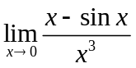； （2）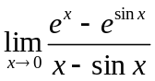；
（3）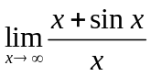； （4）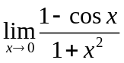。
二、相关知识
1.极限的不定型分为那几类？
2.如何求不同类型的不定型的极限？
三、练习题
1.求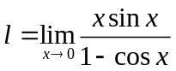。
解1 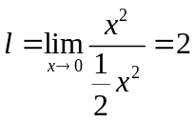
解2 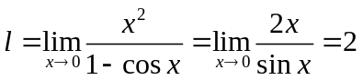
2.求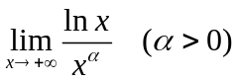。
解 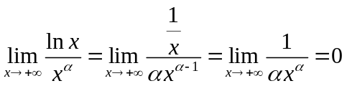
时，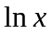比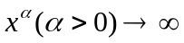速度慢
3.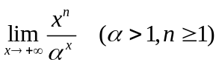。
解 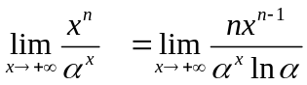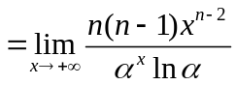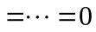
4.求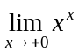。
解 这是未定式0⁰，设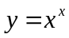，取对数得
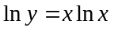，
当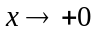时，上式右端是未定式0·∞，得
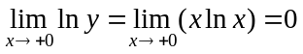
因为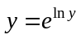，而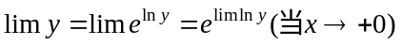
所以 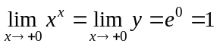
5.求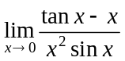。
解 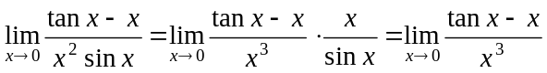
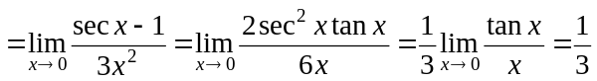
四、思考题
1.洛必达法则1的几何意义是什么？
答 知道洛必达法则1的几何意义，能帮助我们进一步理解，为什么两个函数之比的极限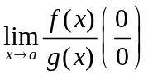却等于这两个函数导数之比的极限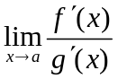。
根据洛必达法则1的条件和柯西中值定理，有
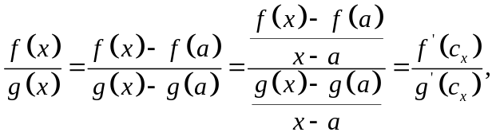
其中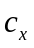在与之间，即在点，函数值与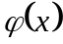之比等于曲线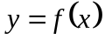与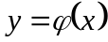的割线AB与AC的斜率之比，它又等于曲线与在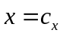切线斜率之比。当时，则有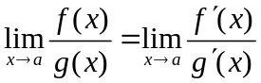在点附近，过点A与曲线与接近程度最好的直线分别是过点A的两条切线。换句话说，在点附近的点的函数值之比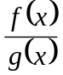可分别用过点A的两条切线：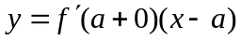与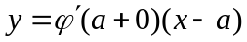在点函数值之比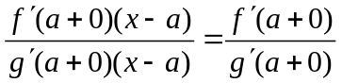近似替代。当越接近，近似程度就越好，即
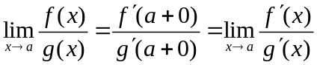
虽然两个函数与之比的极限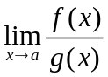是待定型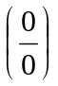，但是它们的导数之比的极限可能不是待定型。一般来说，两个函数导数之比要比这两个函数之比简单，这就是洛比达法则的优点。
2.应用洛比达法则计算待定型极限要注意哪些问题？
答 应注意以下几个问题：
- 检查计算的极限是不是待定型。不是待定型不能使用洛比达法则，因为它不满足洛比达法则的条件。例如，
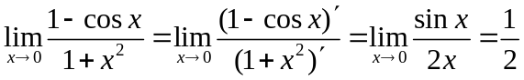。
- 除计算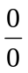与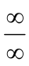两种待定型之外，计算其他5种待定型：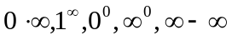都要用对数或代数运算将他们化为待定型或。然后再应用洛比达法则。
- 洛比达法则有一个条件是极限存在。如果极限不存在，计算极限就不能应用洛比达法则。虽然极限不存在，但是极限还可能存在。这是计算它的极限可用以前学过的计算极限的方法。例如，极限是的待定型。应用洛比达法则，有
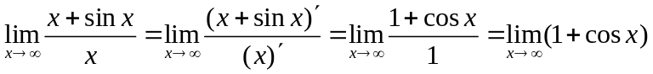（不存在），
这是因为极限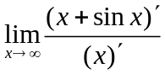不存在，所以不能应用洛比达法则，这时可用以前学过的计算极限的方法，有
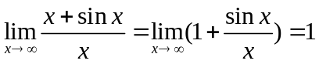
- 应用洛比达法则计算待定型的极限，可能会出现仍是待定型，这时可继续应用洛比达法则。但是应用已知的（待定型）极限：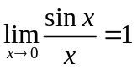，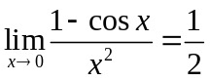，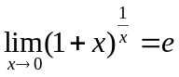，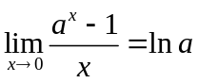，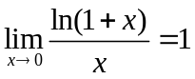，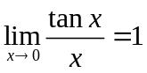等可简化计算极限的步骤。例如，极限
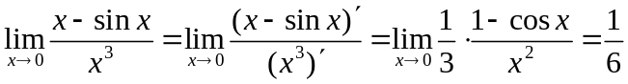。
- 一般来说，应用洛比达法则计算待定型极限都比较简单。但是对于少数的待定型极限应用洛比达法则，并不简单，甚至恨繁。例如，计算待定型极限
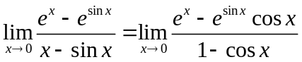
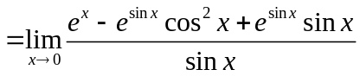
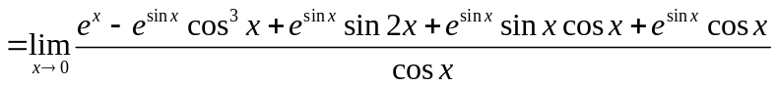
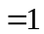
但是，应用以前学过的计算极限的方法却很简单，即
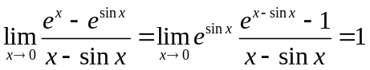
显然，应用洛比达法则计算这个极限并没有达到简化的目的。

